Лекция1: Физическая культура и спорт в общекультурной и профессиональной подготовке студентов СПО.
План.
- Современное состояние Физической культуры и спорта.
- Содержания учебной дисциплины «Физическая культура».
- Введение Всероссийского физкультурно-спортивного комплекса «Готов к труду и обороне» (ГТО).

- Современное состояние физической культуры и спорта

По данным исследования НИИ питания РАМН, проведенного в 2012 году, свыше 25 % россиян страдают ожирением, а доля россиян с избыточным весом достигла 55 %. То, что каждый второй россиянин имеет избыточную массу тела, однозначно указывает на недостаточную физическую активность всех слоев населения, и взрослых, и детей. Физкультура и спорт находятся в зоне пристального внимания государства – как одна из важнейших социально-культурных и экономических сфер жизни страны.
Ключевым документом, определяющим состояние и направления развития физической культуры и спорта, является «Стратегии развития физической культуры и спорта в Российской Федерации на период до 2030 года», утвержденная распоряжением Правительством Российской Федерации от 24 ноября 2020 года №3081-р (далее – Стратегия). В Стратегии указано, Всего в стратегии 11 приоритетных направлений, охватывающих и любительский, и профессиональный спорт. В их числе – развитие инфраструктуры, формирование спортивного резерва, внедрение инновационных технологий в подготовку спортсменов, привлечение внебюджетного финансирования, международное сотрудничество.
Каждое из этих направлений содержит свой комплекс мероприятий. Например, инфраструктурный блок подразумевает создание национального центра спортивной медицины. Он появится на базе ФМБА и будет координировать работу медицинских и научных организаций.
Кроме того, планируется отремонтировать и построить новые спортивные объекты в сельских территориях, создать физкультурные центры для детей, модернизировать спортивные сооружения для того, чтобы там могли заниматься люди с инвалидностью, расширить сеть реабилитационных центров для профессиональных спортсменов. Следить за потребностями каждого региона в таких объектах будет единый информационный центр. Его создание также предусмотрено в стратегии.
В цифровом направлении запланирована работа по введению электронных паспортов для спортсменов и созданию единой электронной платформы для сбора информации по всей отрасли физической культуры и спорта, её обработки и использования для принятия управленческих решений.
В экономическом блоке предусмотрена разработка мер по налоговой поддержке организаций и предпринимателей, занятых в сфере физической культуры, а также господдержка производителей спортивной продукции.
План мероприятий по реализации Стратегии (далее - план) включает 2 этапа:
I этап - 2021 - 2024 годы;
II этап - 2025 - 2030 годы.

На I этапе реализации плана планируется осуществить:
- установление эффективной коммуникации с различными целевыми аудиториями для адресной мотивации населения к физическому развитию, формирование потребности в двигательной активности у всех категорий населения;
- формирование в результате совместной деятельности в области спорта и образования, реализуемой Министерством спорта Российской Федерации, Министерством просвещения Российской Федерации и Министерством науки и высшего образования Российской Федерации, единого спортивно-образовательного пространства, направленного на развитие детско-юношеского, школьного и студенческого спорта, а также обеспечение преемственности и взаимосвязи всех уровней образования и физической культуры и спорта;
- обеспечение в рамках системы подготовки спортивного резерва эффективного поиска, отбора и сопровождения на каждом этапе спортивной подготовки наиболее перспективных спортсменов на основе реализации федеральных стандартов спортивной подготовки и современных методик спортивной тренировки;
- создание межотраслевой системы комплексного научно-технологического сопровождения, медико-биологического, медицинского и антидопингового обеспечения подготовки спортивного резерва, а также обеспечение развития экспериментальной и инновационной деятельности в сфере физической культуры и спорта;
- восстановление российских спортивных и антидопинговых организаций в правах в составе соответствующих международных организаций;
- снятие всех ограничений по допуску российских спортсменов к участию в международных спортивных соревнованиях;
- проведение на высоком организационном уровне крупных международных спортивных мероприятий, включая чемпионат Европы по футболу UEFA в 2021 году и Лиги чемпионов UEFA в 2022 году, чемпионат мира по хоккею в 2023 году в г. Санкт-Петербурге, Всемирные игры IWAS и чемпионат мира по фехтованию на колясках в 2022 году в г. Сочи, Всемирные зимние игры Специальной Олимпиады в 2022 году и Суперкубок UEFA в 2023 году в г. Казани, чемпионат мира по волейболу 2022 года и XXXII Всемирные летние студенческие игры 2023 года в г. Екатеринбурге;
- обеспечение развития системы спортивных соревнований среди государств, входящих в объединение БРИКС, государств - членов Шанхайской организации сотрудничества и государств - участников Содружества Независимых Государств;
- обеспечение системы эффективного взаимодействия между субъектами физической культуры и спорта по вопросам развития сферы физической культуры и спорта, включая реализацию Стратегии;
- построение эффективной структуры стратегического управления в сфере физической культуры и спорта с учетом индивидуальных особенностей видов спорта и региональной специфики;
- создание и функционирование единой цифровой платформы в сфере физической культуры и спорта, а также осуществление значительной части функций органов исполнительной власти в сфере физической культуры и спорта с использованием цифровых технологий, в том числе искусственного интеллекта;
- оптимизация системы профессионального образования и кадрового обеспечения сферы физической культуры и спорта, внедрение системы независимой оценки профессиональной квалификации.
На II этапе реализации плана предполагается активное содействие субъектам физической культуры и спорта в части достижения высоких спортивных результатов и повышения качества жизни посредством занятий спортом, внедрения инновационных подходов и технологий в систему управления сферой физической культуры и спорта, а также увеличения вклада сферы физической культуры и спорта в экономику Российской Федерации, в том числе:
- обеспечение для большей части населения в шаговой доступности организационных и инфраструктурных условий для занятий физической культурой и спортом, включая адаптивный спорт;
- создание необходимых материально-технических и организационных условий, включая спортивную инфраструктуру, для вхождения спортивной сборной команды России в тройку сильнейших команд в неофициальном общекомандном зачете по результатам выступлений на Олимпийских играх, а также успешного выступления на Паралимпийских и Сурдлимпийских играх;
- обеспечение дальнейшего развития механизмов межотраслевого взаимодействия;
- обеспечение лидирующих позиций Российской Федерации в системе международного детско-юношеского и студенческого спорта;
- формирование положительного имиджа Российской Федерации в международном спортивном сообществе как государства, имеющего высокие спортивные достижения, ведущего активную борьбу с допингом и обеспечивающего исчерпывающие условия для развития всех видов спорта;
- формирование устойчивой системы профессионального спорта;
- снижение зависимости от государственного финансирования за счет увеличения доли коммерческих доходов;
- формирование комплексного подхода к планированию, проведению и управлению наследием международных спортивных соревнований на территории Российской Федерации, обеспечивающего максимальный вклад таких соревнований в социально-экономическое и инфраструктурное развитие субъектов Российской Федерации;
- разработка инструментов для комплексного управления развитием спортивной инфраструктуры с учетом долгосрочных экономических, демографических и градостроительных тенденций (в том числе в части территориального планирования);
- создание условий для привлечения к развитию физической культуры и спорта внебюджетного финансирования и роста инвестиционной привлекательности сферы физической культуры и спорта;
- осуществление перехода к управлению сферой физической культуры и спорта на базе единой цифровой платформы.
Функции по координации реализации Стратегии выполняет Министерство спорта Российской Федерации.

2. Содержания учебной дисциплины «Физическая культура».
Программа учебной дисциплины является частью основной профессиональной образовательной программы в соответствии с ФГОС.
Учебная дисциплина «Физическая культура» обеспечивает формирование общих компетенций по всем видам деятельности ФГОС:
ОК 01. Выбирать способы решения задач профессиональной деятельности, применительно к различным контекстам.
ОК 02. Осуществлять поиск, анализ и интерпретацию информации, необходимой для выполнения задач профессиональной деятельности.
ОК 03. Планировать и реализовывать собственное профессиональное и личностное развитие.
ОК 04. Работать в коллективе и команде, эффективно взаимодействовать с коллегами, руководством, клиентами.
ОК 05. Осуществлять устную и письменную коммуникацию на государственном языке с учетом особенностей социального и культурного контекста.
ОК 06. Проявлять гражданско-патриотическую позицию, демонстрировать осознанное поведение на основе традиционных общечеловеческих ценностей.
ОК 07. Содействовать сохранению окружающей среды, ресурсосбережению, эффективно действовать в чрезвычайных ситуациях.
ОК 08. Использовать средства физической культуры для сохранения и укрепления здоровья в процессе профессиональной деятельности и поддержания необходимого уровня физической подготовленности.
ОК 09. Использовать информационные технологии в профессиональной деятельности.
ОК 10. Пользоваться профессиональной документацией на государственном и иностранном языке.
ОК 11. Планировать предпринимательскую деятельность в профессиональной сфере.
Дисциплина относится к общеобразовательному циклу.
Цели и задачи учебной дисциплины – требования к результатам освоения учебной дисциплины:
Изучение предметной области "Физическая культура" должно обеспечить:
-сформированность навыков здорового, безопасного и экологически целесообразного образа жизни, понимание рисков и угроз современного мира;
-знание правил и владение навыками поведения в опасных и чрезвычайных ситуациях природного, социального и техногенного характера;
-владение умением сохранять эмоциональную устойчивость в опасных и чрезвычайных ситуациях, а также навыками оказания первой помощи пострадавшим;
-умение действовать индивидуально и в группе в опасных и чрезвычайных ситуациях.
Освоение содержания учебной дисциплины «Физическая культура» обеспечивает достижение студентами следующих результатов:
• личностных:
−− готовность и способность обучающихся к саморазвитию и личностному самоопределению;
−− сформированность устойчивой мотивации к здоровому образу жизни и обучению, целенаправленному личностному совершенствованию двигательной активности с валеологической и профессиональной направленностью, неприятию вредных привычек: курения, употребления алкоголя, наркотиков;
−− потребность к самостоятельному использованию физической культуры как составляющей доминанты здоровья;
−− приобретение личного опыта творческого использования профессионально-оздоровительных средств и методов двигательной активности;
−− формирование личностных ценностно-смысловых ориентиров и установок, системы значимых социальных и межличностных отношений, личностных, регулятивных, познавательных, коммуникативных действий в процессе целенаправленной двигательной активности, способности их использования в социальной, в том числе профессиональной, практике;
−− готовность самостоятельно использовать в трудовых и жизненных ситуациях навыки профессиональной адаптивной физической культуры;
−− способность к построению индивидуальной образовательной траектории самостоятельного использования в трудовых и жизненных ситуациях навыков профессиональной адаптивной физической культуры;
−− способность использования системы значимых социальных и межличностных отношений, ценностно-смысловых установок, отражающих личностные и гражданские позиции, в спортивной, оздоровительной и физкультурной деятельности;
−− формирование навыков сотрудничества со сверстниками, умение продуктивно общаться и взаимодействовать в процессе физкультурно-оздоровительной и спортивной деятельности, учитывать позиции других участников деятельности, эффективно разрешать конфликты;
−− принятие и реализация ценностей здорового и безопасного образа жизни,
потребности в физическом самосовершенствовании, занятиях спортивно-
оздоровительной деятельностью;
−− умение оказывать первую помощь при занятиях спортивно оздоровительной деятельностью;
−− патриотизм, уважение к своему народу, чувство ответственности перед Родиной;
−− готовность к служению Отечеству, его защите;
• метапредметных:
−− способность использовать межпредметные понятия и универсальные учебные действия (регулятивные, познавательные, коммуникативные) в
познавательной, спортивной, физкультурной, оздоровительной и социальной
практике;
−− готовность учебного сотрудничества с преподавателями и сверстниками с использованием специальных средств и методов двигательной активности;
−− освоение знаний, полученных в процессе теоретических, учебно-методических и практических занятий, в области анатомии, физиологии, психологии (возрастной и спортивной), экологии, ОБЖ;
−− готовность и способность к самостоятельной информационно-познавательной деятельности, включая умение ориентироваться в различных источниках информации, критически оценивать и интерпретировать информацию по физической культуре, получаемую из различных источников;
−− формирование навыков участия в различных видах соревновательной
деятельности, моделирующих профессиональную подготовку;
−− умение использовать средства информационных и коммуникационных
технологий (далее — ИКТ) в решении когнитивных, коммуникативных и
организационных задач с соблюдением требований эргономики, техники
безопасности, гигиены, норм информационной безопасности;
• предметных:
−− умение использовать разнообразные формы и виды физкультурной деятельности для организации здорового образа жизни, активного отдыха и досуга;
−− владение современными технологиями укрепления и сохранения здоровья, поддержания работоспособности, профилактики предупреждения заболеваний, связанных с учебной и производственной деятельностью;
−− владение основными способами самоконтроля индивидуальных показателей здоровья, умственной и физической работоспособности, физического развития и физических качеств;
−− владение физическими упражнениями разной функциональной направленности, использование их в режиме учебной и производственной деятельности с целью профилактики переутомления и сохранения высокой работоспособности;
−− владение техническими приемами и двигательными действиями базовых
видов спорта, активное применение их в игровой и соревновательной деятельности, готовность к выполнению нормативов Всероссийского физкультурно-спортивного комплекса «Готов к труду и обороне» (ГТО).
Количество часов по учебному плану на освоение учебной дисциплины
максимальной учебной нагрузки обучающегося 132 часов, в том числе:
обязательной аудиторной учебной нагрузки обучающегося 130 часов;
Объем учебной дисциплины и виды учебной работы

Виды учебной работы | Объем часов
Максимальная учебная нагрузка (всего) | 132
Обязательная аудиторная учебная нагрузка (всего) | 130
в том числе:
практические работы | 122
теоретическое обучение | 8
Итоговая аттестация в форме дифференцированного зачета | 2

3. Введение Всероссийского физкультурно-спортивного комплекса «Готов к труду и обороне» (ГТО).
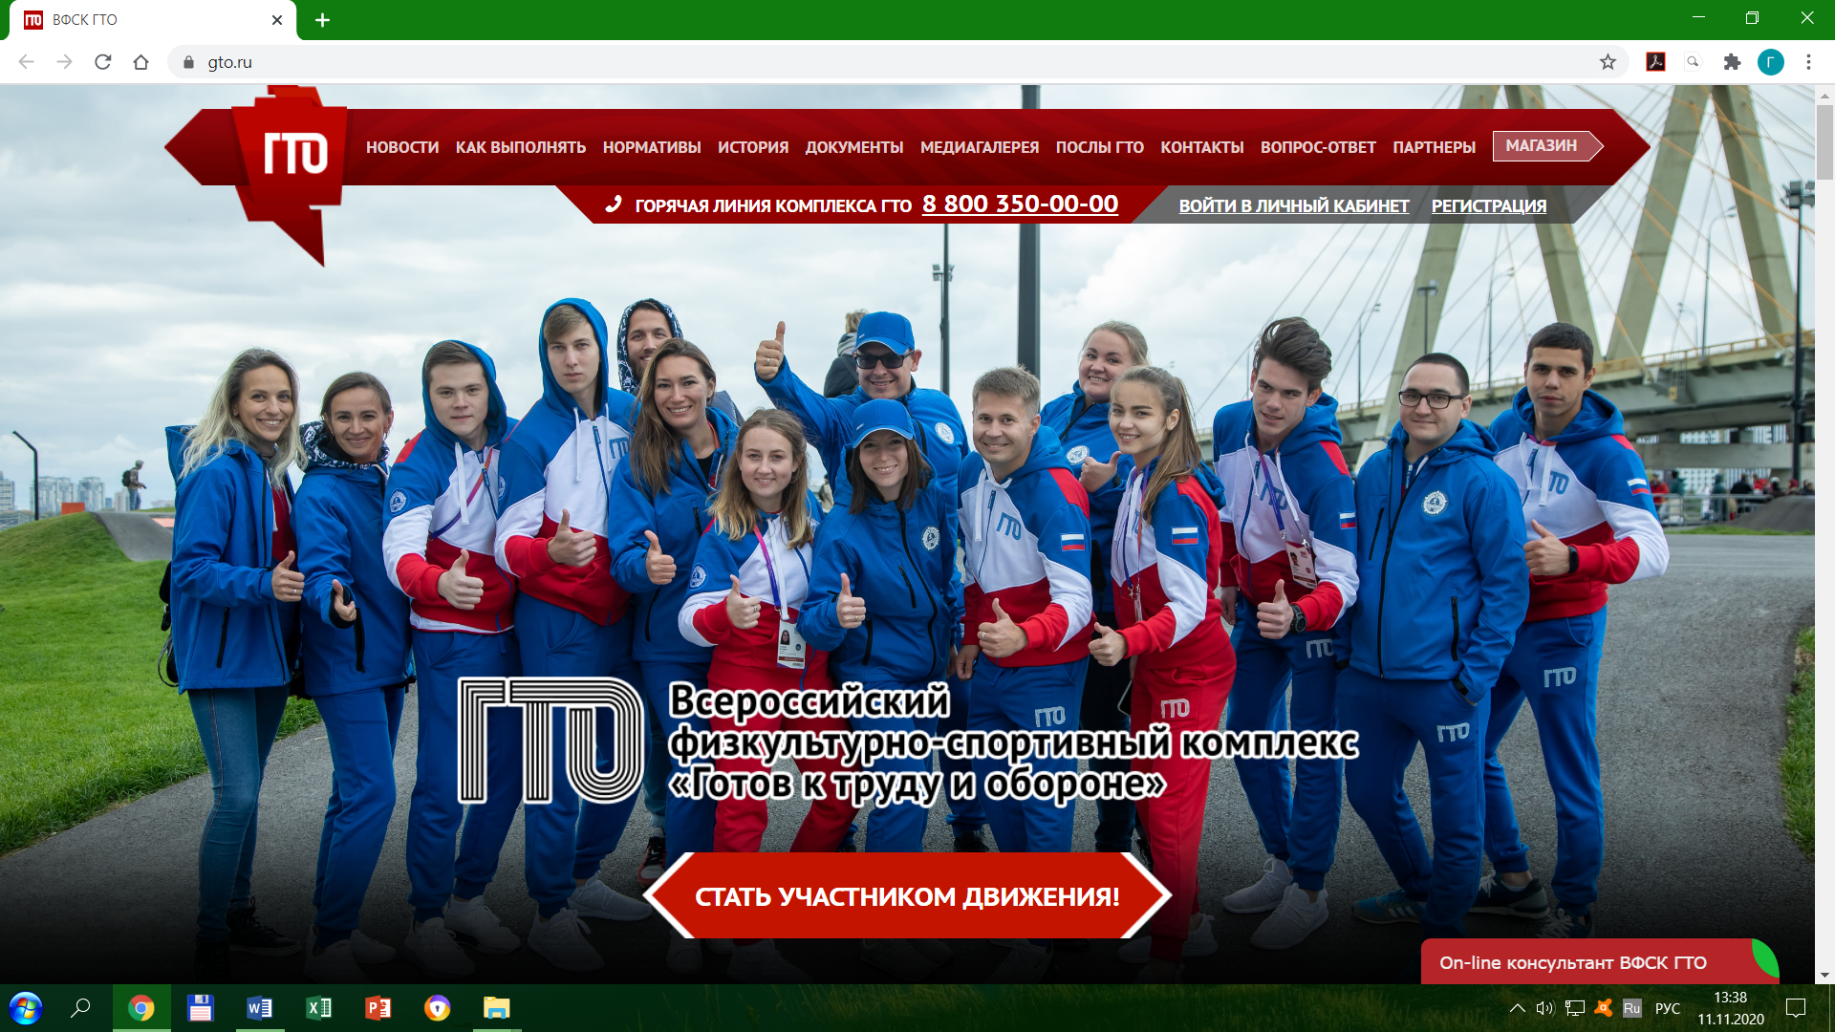
Общероссийское движение «Готов к труду и обороне» (ГТО) – программа физкультурной и патриотической подготовки, существовавшая в нашей стране с 1931 по 1991 год и охватывающая население в возрасте от 10 до 60 лет. С ликвидацией Советского Союза комплекс ГТО прекратил свое существование.
С 2014 года Указом Президента Российской Федерации
О ВСЕРОССИЙСКОМ ФИЗКУЛЬТУРНО-СПОРТИВНОМ КОМПЛЕКСЕ
"ГОТОВ К ТРУДУ И ОБОРОНЕ" (ГТО) от 24 марта 2014 года №172,
комплекс ГТО возрождается, преобразившись в новой форме и новых условиях. Массовая сдача молодежью норм ГТО должно обеспечить укрепление здоровья и всестороннее физическое развитие молодого поколения, защитников своей Родины и оказывать благоприятное влияние на развитие спорта. Формирование у обучающихся осознанных потребностей в систематических занятиях физической культурой и спортом, физическом самосовершенствовании и ведении здорового образа жизни, повышение общего уровня знаний обучающихся, о средствах, методах и формах организации самостоятельных занятий, в том числе с использованием современных информационных технологий. Популяризация здорового образа жизни среди людей различных возрастных групп населения Российской Федерации, продвижение как части общероссийской спортивной культуры и формулы национального здоровья. Добровольность и доступность предполагают осознанное отношение каждого гражданина к участию в мероприятиях комплекса ГТО. Оздоровительная и личностно – ориентированная направленность предполагает профилактическую и развивающую составляющую программ комплекса, отвечающая индивидуальным возможностям и потребностям каждого человека при занятиях физической культурой и спортом. 8 шагов граждан к знаку отличия комплекса ГТО. Чтобы участники могли полностью реализовать свои способности, необходимо выбрать целесообразную последовательность проведения тестирования. Оно заключается в необходимости начать тестирование с наименее энергозатратных видов испытания обязательного выполнения физических упражнений (разминки).
Испытания комплекса ГТО:
- Челночный бег 3 по10 м
- Бег 30, 60, 100 м
- Бег 1000; 1500; 2000; 3000 м
- Прыжок в длину с места и прыжок в длину с разбега
- Подтягивания на низкой (из виса лежа) и высокой (из виса) перекладинах
- Сгибание и разгибание рук в упоре лежа
- Поднимание туловища из положения лежа на спине за 1 минуту
- Наклон вперёд из положения стоя на гимнастической скамье
- Метание спортивного снаряда в цель и на дальность
- Рывок гири 16 кг
- Плавание 25, 50 м
- Бег на лыжах или кросс по пересеченной местности 2, 3, 5 км
- Стрельба из пневматической винтовки или электронного оружия из положения сидя и положения стоя
- Туристский поход с проверкой туристских навыков.
Знаки отличия ГТО – бронзовый, серебряный и золотой соответствуют трём видам сложности. Золотой знак может получить выполнивший нормативы, соответствующие серебряному знаку отличия, и имеющий спортивные звания и разряды не ниже второго юношеского.
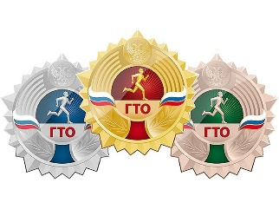

Комплекс нормативов ГТО будет содержит 11 ступеней. Для каждой ступени предлагаются собственные названия.
- I ступень: 1–2 классы (6–8 лет);
- II ступень: 3–4 классы (9–10 лет);
- III ступень: 5–6 классы (11–12 лет);
- IV ступень: 7–9 классы (13–15 лет);
- V ступень: 10–11 классы, среднее профессиональное образование (16–17 лет);
- VI ступень: 18–29 лет;
- VII ступень: 30–39 лет;
- VIII ступень: 40–49 лет;
- IX ступень: 50–59 лет;
- X ступень: 60–69 лет;
- XI ступень: 70 лет и старше.
Виды испытаний комплекса ГТО позволяют объективно оценить уровень развития основных физических качеств: силы, выносливости, быстроты, гибкость, координации, а также владение прикладными умениями и навыками. Что не мало важно в распределении граждан по ступеням с учетом пола и возраста. Каждая из одиннадцати ступеней комплекса включает требования к усвоению и владению теоретическими знаниями и навыками, а также содержит нормативы для выполнения практических испытаний.

- Какие виды учебной работы предусматривает программа по физической культуре?
практические работы
теоретическое обучение
- Сколько ступеней содержит Комплекс ГТО?
11 ступеней
- Если Вам 16 лет, по какой ступени вы будите выполнять нормы ГТО?
5 ступень
- Какие общие компетенции формируются на уроках физической культуры? Выберите правильный ответ:
А) Использовать средства физической культуры для сохранения и укрепления здоровья в процессе профессиональной деятельности и поддержания необходимого уровня физической подготовленности
Б) Готовностью критически оценить свои достоинства и недостатки, наметить пути и выбрать средства развития достоинств и устранения недостатков;
5. Ключевым документом, определяющим состояние и направления развития физической культуры и спорта, является «Стратегии развития физической культуры и спорта в Российской Федерации на период до 2030 года» верно или нет?
6. План мероприятий по реализации Стратегии (далее - план) включает 2 этапа:
I этап - 2021 - 2024 годы;
II этап - 2025 - 2030 годы.

Лекция 2. Основы здорового образа жизни. Физическая культура
в обеспечении здоровья.
- Здоровье человека, его ценность и значимость для профессионала.
- Взаимосвязь общей культуры обучающихся и их образа жизни.
- Личное отношение к здоровью как условие формирования здорового образа жизни. Двигательная активность.

1. Здоровье человека, его ценность и значимость для профессионала. Здоровье — величайшая ценность, «Здоровье — наивысшее благо», — говорили древние. Хорошее здоровье — основное условие для выполнения человеком его биологических и социальных функций, фундамент самореализации личности. К сожалению, здоровье мало ценится большинством людей, но оно объективно высшая и непреходящая жизненная ценность. Среди категорий человеческого бытия, таких, как смысл и счастье жизни, интересы и идеалы, гармония и красота, творческий труд и отдых, здоровье по праву занимает самое высокое место.
Жизнь человека зависит от состояния здоровья и степени его психофизиологического потенциала. Важнейшим условием самореализации человека во всех сферах деятельности является высокий уровень его психосоматической организации. Все стороны жизни человека — производственная, семейная, бытовая, духовная, проведение досуга, получение образования — в конечном счете, определяются уровнем здоровья.
Это положение можно реализовать, если осмыслить и признать наличие принципиально нового социального феномена: здоровье есть экономическая категория, определяющая духовную потребность в продолжении, развитии и укреплении человеческого рода, в свободе выбора образа жизни, творческом созидании жизни в согласии с природой. Хорошее здоровье определяет надежность бытовой и профессиональной деятельности человека, а в условиях современной рыночной экономики является своего рода гарантом конкурентоспособности.
Большая медицинская энциклопедия определяет здоровье как «состояние человеческого организма, при котором функции всех его органов и систем уравновешены с внешней средой и отсутствуют какие-либо болезненные изменения».
В Большой советской энциклопедии здоровье определяется как «естественное состояние организма, характеризующееся его уравновешенностью с окружающей средой и отсутствием каких-либо болезненных изменений. Здоровье человека определяется комплексом биологических (наследственных и приобретенных) и социальных факторов».
Устав Всемирной организации здравоохранения (ВОЗ) определяет здоровье как «состояние полного физического, душевного и социального благополучия, а не только отсутствие болезней или недуга». Но такое определение также недостаточно исчерпывающе, потому что понятие «благополучие» носит относительный характер. Кроме того, здоровый человек рассматривается здесь как статическая система, в то время как организм находится в постоянном изменении и развитии, и эта динамика - одно из необходимых условий физического и психическою здоровья. Заслуживает внимания точка зрения, согласно которой в качестве слагаемых здоровья выделяются такие социально значимые критерии, как продолжительность жизни, умственная и физическая работоспособность, воспроизводство здорового потомства. Однако при использовании количественных критериев упускаются из вида существенные различия между понятиями «личное здоровье» (здоровье человека как индивида), «групповое здоровье» (семья, социальная, профессиональная, демографическая группа), «здоровье населения» и, наконец, «общественное здоровье».
Н.М. Амосов, исходя из возможности использования понятий кибернетики, полагает, что здоровье — это исполнение нормальных физиологических программ жизни, а болезнь — состояние неустойчивого режима этих саморегулирующихся систем, возникшее в результате чрезвычайных или необычных внешних воздействий или дефектов собственных программ. Он предлагает понятие «количество здоровья», определяемого как сумма «резервных мощностей» основных функциональных систем (сердечно-сосудистой, дыхательной и др.). В свою очередь, резервные мощности выражаются через «коэффициент резерва» — максимальное количество функции, соотнесенное с ее нормальным уровнем. Основываясь на этом определении, можно говорить о количественных критериях здоровья.
Приведенные определения понятия «здоровье», разумеется, не исчерпывают всех имеющихся в литературе, а лишь представляют собой основные типовые по форме и содержанию варианты этого понятия. При этом следует учитывать, что ни одно из более чем ста определений здоровья не стало общепринятым, универсальным и полностью удовлетворяющим запросы практики.
Сравнительная оценка и критический анализ различных вариантов определений понятия здоровья позволили выявить не только широкий разброс признаков и свойств здоровья, но и разнообразие методологических подходов к его определению, а также проявление профессиональных пристрастий ученых при формулировании научного понятия здоровья. Во многих определениях заслуживают внимания такие элементы, как динамичность, системность, возможность адаптации к изменениям среды, упоминание сущностных признаков здоровья.
Имеющиеся подходы к определению понятия «здоровье» основаны преимущественно на следующих положениях:
1) здоровье — это отсутствие болезней;
2) здоровье и норма — понятия тождественные;
3) здоровье как единство морфологических, психоэмоциональных и социально-экономических констант.
Состояние здоровья зависит от множества внутренних и внешних факторов, которые в разной степени оказывают влияние на здоровье и могут улучшить или ухудшить его.
Это, прежде всего, биологические и психологические практически не поддающиеся переделке свойства личности, обусловленные наследственностью, темпераментом, типом высшей нервной деятельности. Считается, что здоровье на 15—20% зависит от этих факторов.

2.Взаимосвязь общей культуры обучающихся и их образа жизни.

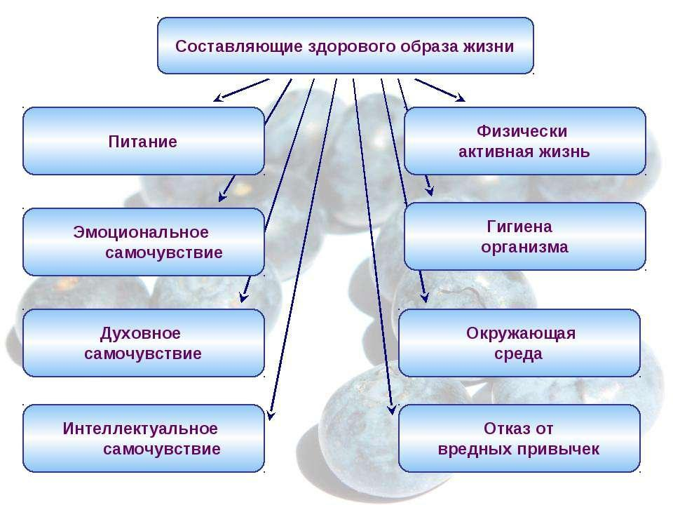
В последние годы активизировалось внимание к здоровому образу жизни студентов, это связано с озабоченностью общества по поводу здоровья специалистов, выпускаемых высшей школой, роста заболеваемости в процессе профессиональной подготовки, последующим снижением работоспособности.
Здоровый образ жизни отражает обобщенную типовую структуру форм жизнедеятельности студентов, для которой характерно единство и целесообразность процессов самоорганизации и самодисциплины, саморегуляции и саморазвития, направленных на укрепление адаптивных возможностей организма, полноценную самореализацию своих сущностных сил, дарований и способностей в общекультурном и профессиональном развитии, жизнедеятельности в целом. Здоровый образ жизни создает для личности такую социокультурную микросреду, в условиях которой возникают реальные предпосылки для высокой творческой самоотдачи, работоспособности, трудовой и общественной активности, психологического комфорта, наиболее полно раскрывается психофизиологический потенциал личности, актуализируется процесс ее самосовершенствования. В условиях здорового образа жизни ответственность за здоровье формируется у студента как часть общекультурного развития, проявляющаяся в единстве стилевых особенностей поведения, способности построить себя как личность в соответствии с собственными представлениями о полноценной в духовном, нравственном и физическом отношении жизни.
Содержание здорового образа жизни студентов отражает результат распространения индивидуального и группового стиля поведения, общения, организации жизнедеятельности, закрепленных в виде образцов до уровня традиционного. Основными элементами здорового образа жизни выступают: соблюдение режима труда и отдыха, питание и сна, гигиенических требований, организация индивидуального целесообразного режима двигательной активности, отказ от вредных привычек, культура межличностного общения и поведения в коллективе, оказывающий развивающее воздействие на личность.
Организуя свою жизнедеятельность, личность вносит в нее упорядоченность, используя некоторые устойчивые структурные компоненты. Это может быть определенный режим, когда студент, например, регулярно в одно и то же время питается, ложится спать, занимается физическими упражнениями, использует закаливающие процедуры. Устойчивой может быть и последовательность форм жизнедеятельности: после учебной недели один выходной день посвящается общению с друзьями, другой - домашним делам, третий - занятиям физической культурой.
Эти характеристики здорового образа жизни устойчивы по отношению к постоянно меняющимся, многочисленным воздействиям окружения человека. Они образуют своего рода барьера, ограждающие его от необходимости все время реагировать на многообразие существующих вокруг суждений, мнений, оценок, требований. Внутри этих границ студент волен регулировать свои действия, опробовать новые образцы поведения. С одной стороны, устойчивые и повторяющиеся компоненты жизнедеятельности обращены к личности, связаны с ее индивидуальными предпочтениями, с другой - они не являются ее изобретением, а складываются и приобретают культурное значение в процессе общения людей, в ходе их повседневной практики.
Здоровый образ жизни характеризуется направленностью, которая объективно выражается в том, какие ценности им производятся, какие общественные потребности им удовлетворяются, что он дает для развития самой личности. Между реальным образом жизни и порождаемой им системой субъективных отношений возникают противоречия, в процессе разрешения которых происходит перестройка, развитие и совершенствование образа жизни, система отношений в нем. Важно не только то, как студент живет, но и то, ради чего он живет, чем гордится и против чего борется. Так здоровый образ жизни приобретает оценочное и нормативное понятие.
Здоровый образ жизни во многом зависит от ценностных ориентаций студента, мировоззрения социального и нравственного опыта. Общественные нормы, ценности здорового образа жизни принимаются студентами как личностно значимые, но не всегда совпадают с ценностями, выработанными общественным сознанием. Так, в процессе накопления личностью социального опыта возможна дисгармония познавательных (научные и житейские знания), психологических, социально-психологических, функциональных процессов. Подобная дисгармония может стать причиной формирования асоциальных качеств личности. Поэтому в вузе необходимо обеспечить сознательный выбор личностью общественных ценностей здорового образа жизни и формировать на их основе устойчивую, индивидуальную систему ценностных ориентаций, способную обеспечить саморегуляцию личности, мотивацию ее поведения и деятельности.
Для студента с высоким уровнем развития личности характерно не только стремление познать себя, но желание и умение изменять себя, микросреду, в которой он находится. Путем активного самоизменения и формируется личностью ее образ жизни. Самосознание, вбирая в себя опыт достижений личности в различных видах деятельности, проверяя физические и психические качества через внешние виды деятельности, общение, формирует полное представление студента о себе. Одновременно с этим в структуру самосознания включаются идеалы, нормы и ценности, общественные по своей сути. Они присваиваются личностью, становятся ее собственными идеалами, ценностями, нормами, частью ядра личности - ее самосознания.
3.Личное отношение к здоровью как условие формирования здорового образа жизни. Двигательная активность.
Отношение к здоровью обусловлено объективными обстоятельствами, в том числе воспитанием и обучением. Оно проявляется в действиях и поступках, мнениях и суждениях людей относительно факторов, влияющих на их физическое и психическое благополучие. Дифференцируя отношение к здоровью на адекватное (разумное) и неадекватное (беспечное), мы тем самым условно выделяем два диаметрально противоположных типа поведения человека по отношению к факторам, способствующим или угрожающим здоровью людей.
Каждый человек хочет быть здоровым. Однако даже в ситуации болезни люди нередко ведут себя неадекватно своему состоянию, не говоря уж о том, что в случае отсутствия болезни они далеко не всегда соблюдают санитарно-гигиенические требования. Очевидно, причина несоответствия между потребностью в здоровье и ее действительной повседневной реализацией человеком заключается в том, что здоровье обычно воспринимается людьми как нечто безусловно данное, как с собой разумеющийся факт, потребность в котором хотя и осознается, но подобно кислороду, ощущается лишь в ситуации его дефицита. Чем адекватнее отношение человека к здоровью, тем интенсивнее забота о нем.
Имеет смысл выделить два типа ориентации (отношений) к здоровью. Первый — в охране здоровья ориентирован, прежде всего на усилия самого человека, или условно "на себя". Второй преимущественно "вовне", когда усилиям человека отводится второстепенная роль. К первому типу относятся, в основном, лица с хорошей самооценкой здоровья; они являются преимущественно интериалами, которых характеризует склонность приписывать ответственность за результат своей деятельности собственным усилиям и способностям. Ко второму типу относятся лица преимущественно с плохой и удовлетворительной самооценкой здоровья, экстериалы, приписывающие ответственность за результаты своей деятельности внешним силам и обстоятельствам, следовательно, характер заботы человека о здоровье связан с его личностными свойствами. Отсюда следует, что воспитание адекватного отношения к здоровью неразрывно связано с формированием личности в целом и предполагает различия в содержании, средствах и методах целенаправленных воздействий.
Оптимальный двигательный режим - важнейшее условие здорового образа жизни. Его основу составляют систематические занятия физическими упражнениями и спортом, эффективно решающие задачи укрепления здоровья и развития физических способностей молодежи, сохранения здоровья и двигательных навыков, усиления профилактики неблагоприятных возрастных изменений. При этом физическая культура и спорт выступают как важнейшее средство воспитания.
Полезно ходить по лестнице, не пользуясь лифтом. По утверждению американских врачей каждая ступенька дарит человеку 4 секунды жизни. 70 ступенек сжигают 28 калорий.
Общая двигательная активность включает утреннюю гимнастику, физкультурные тренировки, работы по самообслуживанию, ходьбу, работу на дачном участке и т. д. Нормы общей двигательной активности точно не определены. Некоторые отечественные и японские ученые считают, что взрослый человек должен в день делать минимум 10-15 тыс. шагов.
Основными качествами, характеризующими физическое развитие человека, являются сила, быстрота, ловкость, гибкость и выносливость. Совершенствование каждого из этих качеств способствует и укреплению здоровья, но далеко не в одинаковой мере. Можно стать очень быстрым, тренируясь в беге на короткие дистанции. Наконец, очень неплохо стать ловким и гибким, применяя гимнастические и акробатические упражнения. Однако при всем этом не удается сформировать достаточную устойчивость к болезнетворным воздействиям.
